|  |
| --- |
|  |
| Dokumentaca |
| Petr Rídl |

|  |
| --- |
|  |

# Obsah

Obsah

Obsah 1

Technická Dokumentace 2

Software 2

Visual studio code 2

Xampp 2

Codeigniter 4 2

Codeigniter 3 2

Bootstrap css: 2

Ion Auth: 2

Funkce: 3

Controller HlavniStrana: 3

Model Model: 3

Struktura databáze 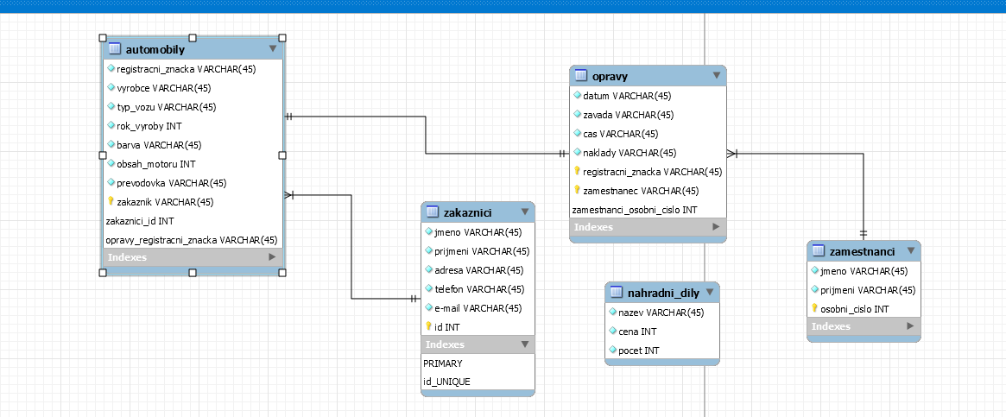 4

Uživatelská dokumentace 5

Návod na instalaci 5

Ukázka webu 5

Přístup do backendu 5

Popis webu 5

Co se povedlo, nepovedlo a proč 5

# Technická Dokumentace

## Software

### Visual studio code

* Vytvořil: Microsoft
* Verze: 1.55.2
* Licence: MIT license

### Xampp

* Vytvořil: Apache Friends
* Verze: 3.2.4
* Licence: General Public License

### Codeigniter 3

* Vytvořil: EllisLab
* Verze: 3.1.11.
* Licence: MIT License

### Bootstrap css:

* Vytvořil: Markt Otto, Jacob Thornton
* Verze: 4.3.1.
* Licence: MIT License

### Ion Auth:

* Vytvořil: Ben Edmuns
* Verze: 2.0.6.
* Licence: Apache License v2.0

### Leaflet

* Vytvořil: Vladimir Agafonkin
* Verze: 1.7.1
* BSD-2-Clause

### Jquery

* Vytvořil: jquery tým
* Verze: 3.6.0
* MIT

## Funkce:

### Controller Controller:

Basic()-> načte úvodní stranu  
 vypisNaMapu() -> Načte mapu a na ní lokace škol  
 vypisSkol () -> vypíše školy   
 pridaniSkoly () -> Odkáže vás to na stranu s formulářem k přidání školy  
 zapisSkoly () -> zapíše údaje do databáze

### Model Model:

vypisPrijeti() -> vypisuje data z databáze o přijatých žácích s jistých škol a oborem  
vypisMest() -> vypisuje názvy a id měst  
NovaSkola() -> zapisuje data o nové škole do databáze

# Uživatelská dokumentace

## Návod na instalaci

K instalaci potřebuje server, ideálně xampp. Stáhnete projekt, rozbalíte a uložíte do složky htdocs. Vytvoříte (pouze importujete – dostanete se k tomu pomocí vyhledání do prohlížeče „localhost/phpmyadmin“) si přiloženou databázi pod názvem autoservis (případně můžete pojmenovat a upravit název v souboru database.php). Vyhledáte „localhost/mapa“. A to je vše. Užívejte si mého webu.

## Ukázka webu

Zde máte odkaz: <http://petaridl.4fan.cz>

## Přístup do backendu

Email: [admin@admin.com](mailto:admin@admin.com)   
Heslo: password

## Popis webu

Web o školičkách cool cool.